**Filipe Gonçalves (98083), Gonçalo Leal (98008), Pedro Lopes (97827), Vasco Regal (97636)**

Turma P102, em 2020-04-22, v1.0

RELATÓRIO – *ELABORATION*

# Análise de Requisitos

Conteúdos

Análise de Requisitos 1

1. Introdução 1
   1. Sumário executivo 1
   2. Controlo de versões 2
   3. Estratégia de determinação dos requisitos 2
2. Reengenharia dos processos de trabalho 2
   1. Novos processos de trabalho 2
   2. Tecnologias potenciadoras e ambiente de utilização 2
3. Casos de utilização 3
   1. Visão geral 3
   2. Atores 3
   3. Descrição dos casos de utilização 4
      1. CaU 1 Nome do caso aqui 4
      2. CaU 7 Outro caso aqui 4
4. Requisitos não funcionais 5
5. Modelo do domínio 6
   1. Mapa de conceitos do domínio 6
   2. Relação dos conceitos com os casos de utilização 6
   3. Ciclo de vida 6
6. Referências e recursos suplementares 7
7. **Introdução**

## Sumário executivo

Este relatório apresenta os resultados da fase de *Elaboration*, adaptada do método OpenUP, em que se desenvolve a análise funcional do produto a desenvolver. O conceito do produto, caraterizado no relatório referente à Visão, serviu como ponto de partida para o trabalho de análise aqui apresentado.

## Controlo de versões

|  |  |  |
| --- | --- | --- |
| **Quando?** | **Responsável** | **Alterações significativas** |
| 11/5 | Filipe Gonçalves | Realização do 2 |
| 11/5 | Filipe Gonçalves | Realização do 1 exceto 1.3 |
| 11/5 | Pedro Lopes | Realização do 4 |
| 11/5 | Pedro Lopes | Realização do 1.3 |
| 14/5 | Vasco Regal | Diagrama do 5.3 |
| 14/5 | Pedro Lopes | Realização do 3 exceto 3.2 |
| 14/5 | Filipe Gonçalves | Realização do 3.2 |
| 21/5 | Vasco Regal | Realização 5.1 + 5.2 |
| 22/5 | Filipe Gonçalves | Realização do 6 |
| 22/05 | Gonçalo Leal | Produção do protótipo |

## Estratégia de determinação dos requisitos

Para a identificação dos casos de uso tentou-se identificar as necessidades gerais dos utilizadores e as horas de maior afluência à plataforma para que se pudessem modelar e agendar *Updates* no serviço para evitar dificuldades no uso da plataforma pelos utilizadores.  
A necessidade de constante atualização de preços e de produtos também foi tida em conta pela equipa.

Portanto foram desenvolvidos *Requirements* adaptados ao S*takeholder* e aos utilizadores.

Para este efeito foi criado um questionário que incentiva os utilizadores a completá-lo oferecendo-lhes uma recompensa que poderá ser transformada num coupon de desconto na sua primeira compra.

1. **Reengenharia dos processos de trabalho**

## Novos processos de trabalho

## 

## *Diagrama 1:*

O Consumidor entra no site e cria a lista de Produto(s) que vai formar a sua Encomenda. Esta vai chegar à(s) Empresa(s) que os produzem e que, por conseguinte, vão preparar os Produtos, de forma rápida e eficaz, para o cliente receber a sua Encomenda o mais depressa possível. Após a sua preparação, a Encomenda é entregue ao Estafeta que irá levá-la até ao Destino indicado. Se o Consumidor estiver pronto a receber no Destino, é-lhe entregue a Encomenda, se, pelo contrário, não se encontrar com disponibilidade de o fazer, a Encomenda é entregue num Ponto de Recolha, e mais tarde será entregue ao Consumidor, quando este visitar o Ponto de Referência. O modo de Pagamento é feito ou online, ou com o Consumidor (pelo Estafeta ou pelo Ponto de Recolha).

## Tecnologias potenciadoras e ambiente de utilização

A abordagem que vai ser realizada é o uso de App’s tanto para as Empresas como para os Estafetas, bem como um site com desenvolvimento para uma App para o uso do Consumidor.

A App das Empresas terá as funcionalidades de colocar novos produtos à venda, com o respetivo preço, assim como remover algum que esteja descontinuado ou por outros motivos, diferenciáveis de Empresa para Empresa. Também terá a funcionalidade de criar e remover promoções de Produtos.

A App dos Estafetas terá as funcionalidades de verificar Empresas que estão a solicitar a recolha de Produtos para serem entregues aos Consumidores e o Destino das Encomendas.

O site/App para uso dos Consumidores terá as funcionalidades de registar e de fazer login, bem como adicionar e remover Produtos do carrinho e o pagamento online se assim o desejar.

1. **Casos de utilização**

## Visão geral

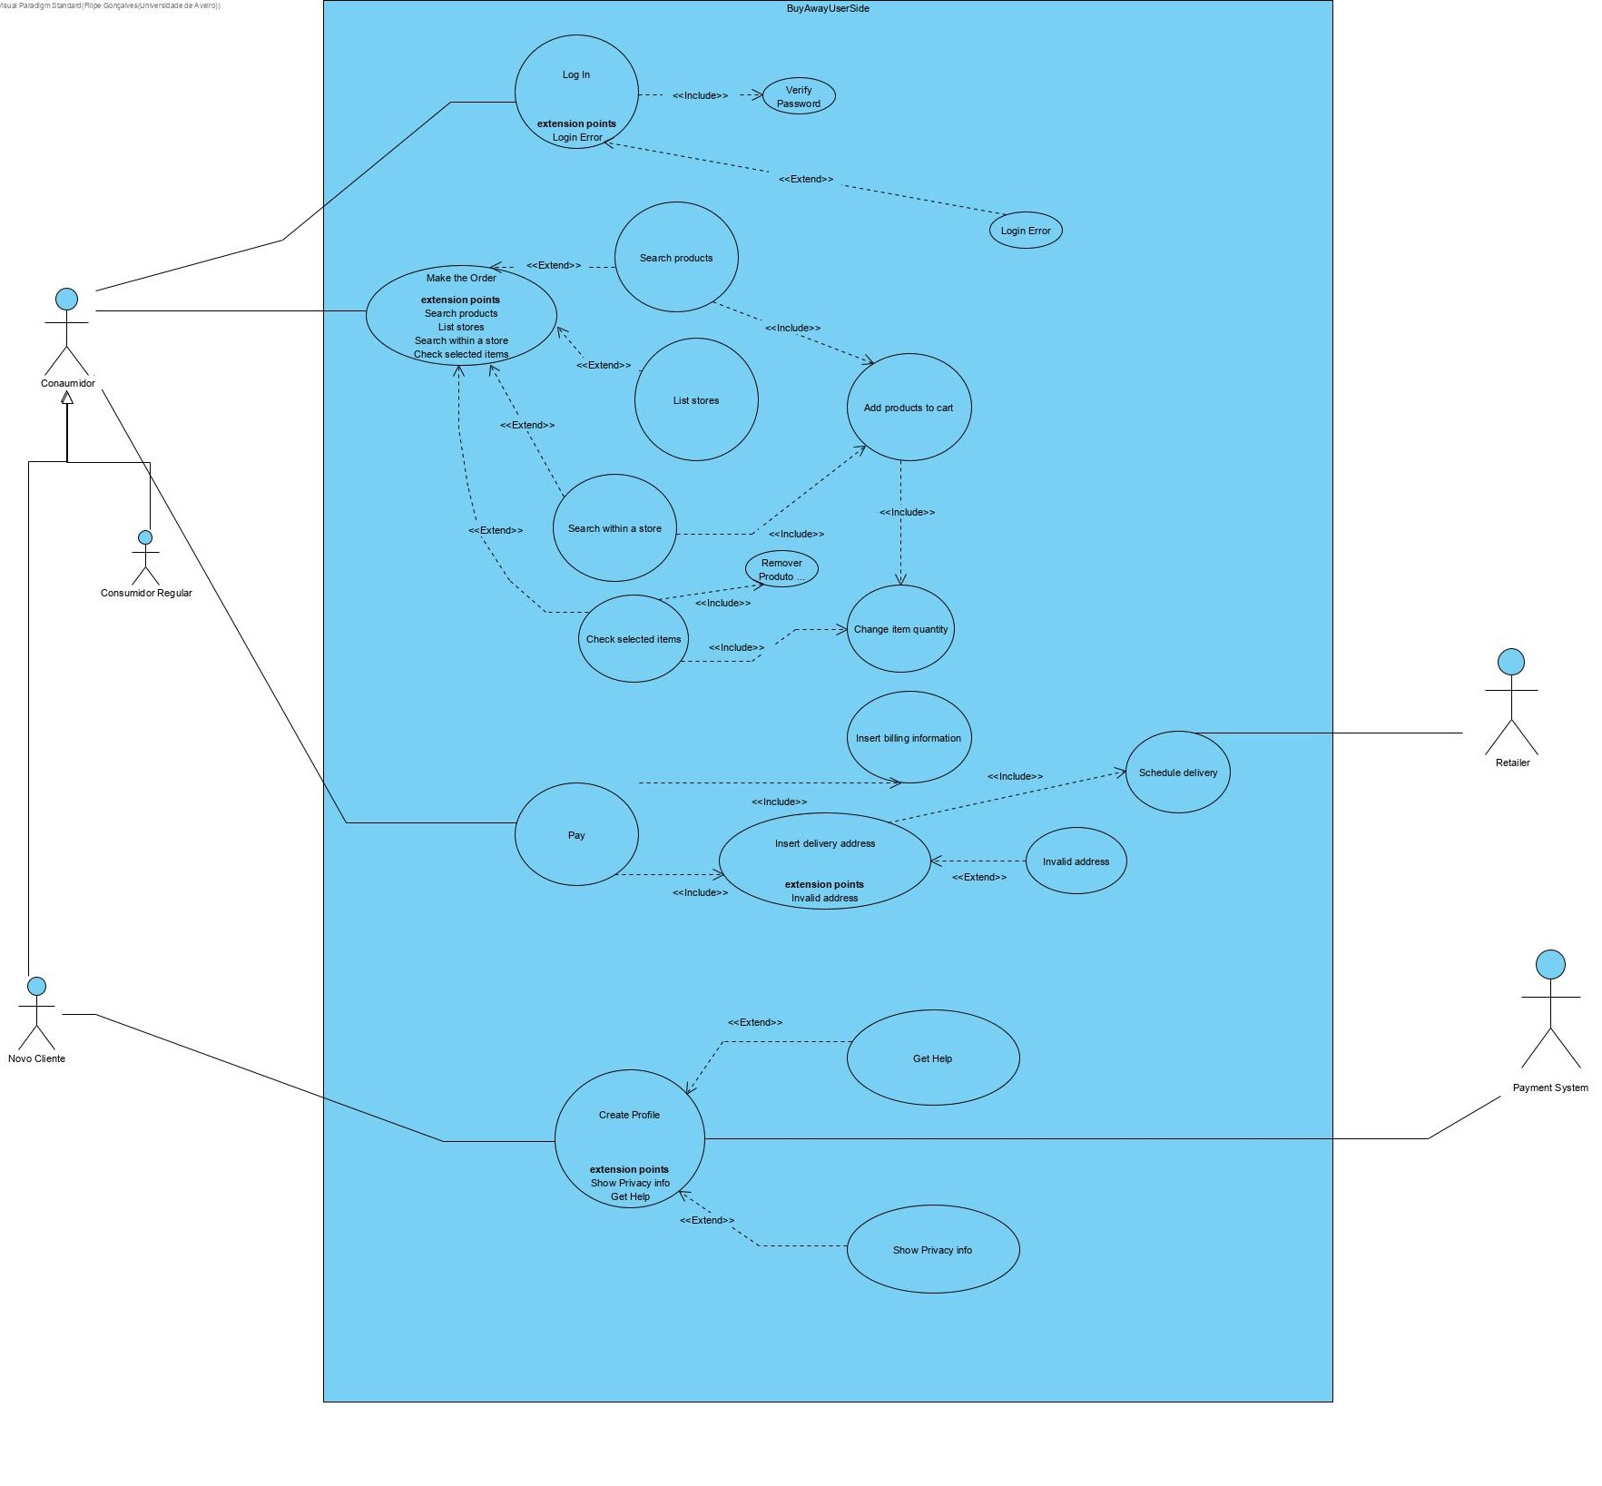

*Diagrama 2: Casos de Utilização do Consumidor.*

<https://raw.githubusercontent.com/VascoRegal/MAS/master/Projeto/Entrega%202%20(Analise)/UserSide.png>

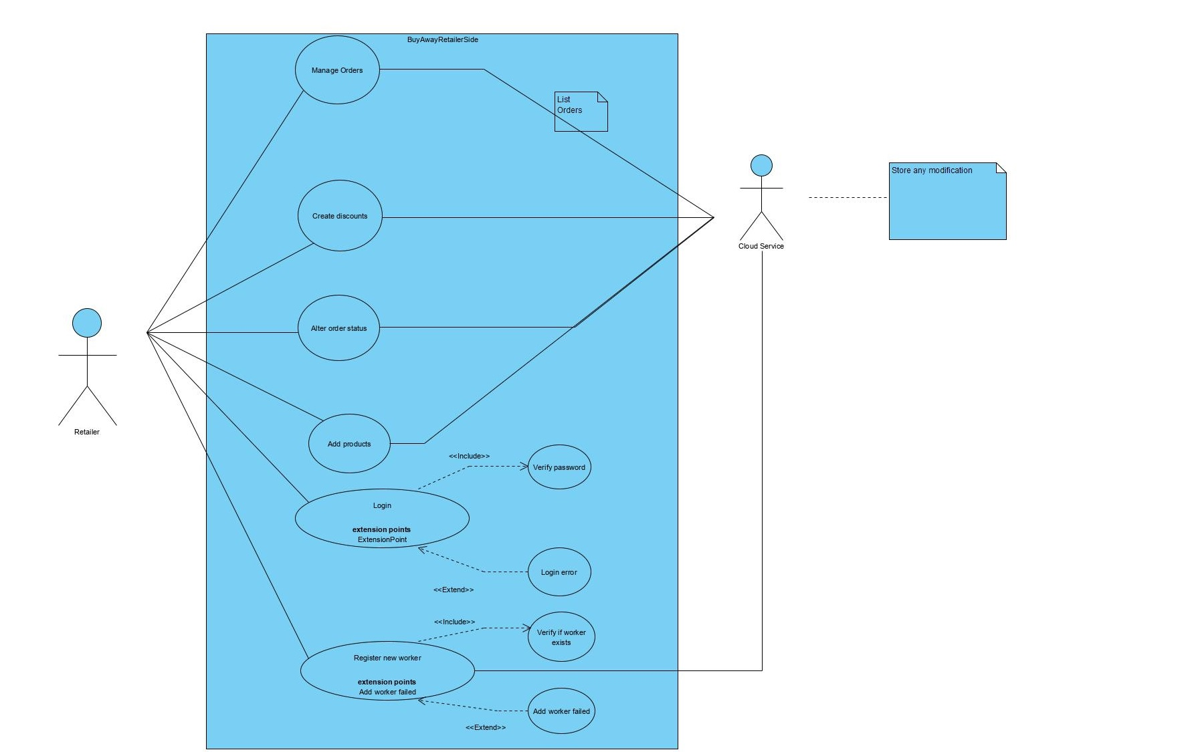

*Diagrama 3: Casos de Utilização da Empresa.*

<https://raw.githubusercontent.com/VascoRegal/MAS/master/Projeto/Entrega%202%20(Analise)/ClientSide.png>

## Atores

|  |  |
| --- | --- |
| **Ator** | **Papel no sistema** |
| Consumidor | Faz Login/Register, cria a sua Encomenda com os diversos Produtos existentes, executa o pagamento, online ou por dinheiro vivo, e faz a recolha da encomenda, ou no Destino inserido, ou no Ponto de Referência. |
| Empresa | Recebe a Encomenda do Consumidor online e faz a preparação dos Produtos que pertençam à Empresa e entrega ao Estafeta quando for tempo de fazer a recolha. No final recebe o montante definido ao total de produtos que o Consumidor encomendou. |
| Estafeta | Vai buscar a Encomenda à(s) Empresa(s) e entrega no Destino inserido ou no Ponto de Referência se o Consumidor não estiver. Para ir recolher os produtos às Empresas, o Estafeta vê na sua appMobile as Empresas mais perto que necessitam de Recolha e faz a Recolha na Empresa mais próxima. Também recebe o Pagamento se o Consumidor estiver no Destino e escolher pagar por dinheiro vivo, e entrega o montante definido para a(s) Empresa(s) às quais o(s) Produto(s) pertençam |
| Ponto de Referência | Faz a recolha da Encomenda quando o Consumidor não estiver no Destino inserido e espera por este para lhe entregar a Encomenda. Se o Consumidor optar por pagamento com dinheiro vivo, é também feito o Pagamento neste Ponto de Recolha e depois este, envia o montante definido para a(s) Empresa(s) às quais o(s) Produto(s) pertençam. |
| Payment System | O Consumidor, ao escolher pagamento online, fá-lo a partir de Multibanco/ VISA/ Crédito/ PayPal/ etc., e o dinheiro é enviado para o sistema e por sua vez enviado para a(s) Empresa(s) à qual o(s) Produto(s) pertençam. |

*Tabela 1: Atores do sistema*

* 1. Descrição dos casos de utilização

|  |  |  |
| --- | --- | --- |
| **ID** | **Caso de utilização** | **Sinopse** |
| **1** | **Efetuar Encomenda** | O Consumidor irá escolher os produtos de acordo com as suas preferências e depois de colocar os produtos no carrinho, vai efetuar o pagamento, online ou aquando da recolha da encomenda. |
| **1.1.1c** | **Pesquisa de produtos** | O Consumidor irá pesquisar produtos para facilitar a sua navegação. |
| **1.1.2c** | **Pesquisa de lojas** | O Consumidor irá pesquisar as lojas das quais necessita de adquirir produtos. |
| **1.1.3c** | **Modificar os itens do carrinho** | No momento de verificação de produtos selecionados o cliente deve identificar cuidadosamente todos os produtos que selecionou e as respetivas quantidades uma vez que no final deve reconhecer que todos os produtos listados foram inseridos pelo próprio. |
| **1.2c** | **Inserir dados de**  **faturação** | Neste penúltimo passo o Consumidor irá fornecer informações pessoais, existirão campos obrigatórios, nomeadamente Nome, Morada, Opção de entrega, consequentemente Local de Entrega e opção de pagamento. |
| **1.3c** | **Efetuar o pagamento** | Após o Consumidor ter escolhido o método de pagamento irá ser reencaminhado para outra página (ou outra secção da página vai ficar disponível) para que este possa inserir os dados necessários para que a transação seja efetuada. |

*Tabela 2.1: Lista de casos de utilização do sistema (Client Side).*

|  |  |  |
| --- | --- | --- |
| **ID** | **Caso de utilização** | **Sinopse** |
| **1.1b** | Gerir encomendas | Deve ser permitido à empresa que liste as encomendas, possa filtrar as encomendas (encomendas entregues, encomendas processadas, encomendas em transporte e encomendas à espera de pagamento) |
| **1.2b** | Criar descontos | A empresa deve criar descontos que cativem o uso do serviço online, sendo que deve disponibilizar todas as promoções em curso. |
| **1.3b** | Editar stock | O stock deve ser atualizado regularmente para impedir que clientes possam encomendar produtos indisponíveis, caso aconteça deve ser estabelecido contacto com o cliente para proceder à alteração do pedido |
| **2b** | Registo de funcionários | O registo dos funcionários é um método que tem como finalidade criar horários e comunicar as tarefas que necessitem de ser realizadas |

*Tabela2.2: Lista de casos de utilização do sistema (Business Side).*

***Nota: Nas tabelas anteriores c e b simbolizam cliente e business respetivamente.***

### CaU 1.1.1 Pesquisa de Produtos

|  |  |
| --- | --- |
| Propósito: | Aumentar a eficiência na compra de produtos. |
| Pré-condições | Nenhuma. |
| Sequencia típica | 1. Inserir o nome do artigo   O Consumidor insere o nome ou parte do nome do artigo que procura.   1. Exibir a lista de artigos   É mostrado ao Consumidor uma lista de artigos relacionados com a sua pesquisa. Caso não exista nenhum produto com esse nome, ou não foram encontradas relações com outros produtos irá ser exibido uma mensagem de texto a informar aos utilizadores que não foram encontrados produtos.   1. O Consumidor finaliza a sua procura selecionando o item   O cliente encontra o artigo, carrega no botão surge um ecrã em que poderá selecionar a quantidade a adicionar ao carrinho |
| Sequencias alternativas | **Passo 1: O Consumidor insere uma referência**  Se o Consumidor inserir uma referência associada a um artigo existente este e reencaminhado para a página de especificações/atributos do produto.  **Passo 3: O Consumidor clica no item para visualizar os atributos/especificações**  O Consumidor carrega no item, analisa o item e procede adicionando ou voltando de novo aos artigos que previamente tinha pesquisado. |

### CaU 1.1.2c Pesquisa de Lojas

|  |  |
| --- | --- |
| Propósito: | Aumentar a eficiência na compra de produtos de uma marca e ou tipo específico. |
| Pré-condições | Nenhuma. |
| Sequencia típica | 1. **Inserir o nome da loja**   O Consumidor insere o nome da loja.   1. **Exibir a lista de artigos**   É mostrado ao Consumidor uma lista de artigos disponíveis na loja cujo o nome foi digitado pelo Consumidor. |
| Sequencias alternativas | **Passo 1: O Consumidor insere o nome de uma loja cuja a informação não esta disponível**  O Consumidor receberá uma mensagem a informá-lo que a informação relativa aos produtos da loja não se encontra disponível.  **Passo 1: O Consumidor insere num total duas letras erradas na caixa de procura**  É criada uma sugestão com o nome mais correto em relação ao que foi inserido na caixa de procura. |

### CaU 1.1.3c modificar itens do carrinho

|  |  |
| --- | --- |
| Propósito: | 1. **Corrigir possíveis erros ao selecionar os itens durante a navegação** 2. **Facilitar a alteração das quantidades de cada item** |
| Pré-condições | É necessário que o Consumidor tenha primeiro selecionado pelo menos um artigo. |
| Sequencia típica | 1. **Finalizar a sua compra**   O Consumidor e redirecionado para uma página onde e possível visualizar todos os itens selecionados e as respetivas quantidades   1. **Terminar a verificação**   O Consumidor verifica os itens selecionados e pretende efetuar o pagamento. |
| Sequencias alternativas | * 1. **Incongruências nas quantidades ou produtos selecionados**   O Consumidor corrige possíveis erros retomando o passo 2. |

### CaU 1.2c inserir dados de faturação

|  |  |
| --- | --- |
| Propósito: | Imitir uma fatura com os dados do Consumidor. |
| Pré-Condições: | O Consumidor selecionou a opção de pagar no quiosque. |
| Sequência Típica: | 1. **Inserir o NIF**   Mostrar um teclado numérico no ecrã para que utilizador consiga inserir o seu número de identificação fiscal.   1. **Verificar se o NIF existe**   Verificar se o NIF inserido existe. Se não existir voltar ao passo 1. |
| Sequências alternativas: | **Passo 1: O Consumidor possui um NIF estrangeiro**  Se o Consumidor possuir um NIF estrangeiro deve ser avisado que terá de se deslocar até uma caixa. |

### CaU 1.3c. Efetuar pagamento

|  |  |
| --- | --- |
| Propósito: | Finalizar a compra procedendo ao processamento do pedido. |
| Pré-Condições: | O Consumidor selecionou a opção de efetuar o pagamento, sendo que confirmou todos os produtos selecionados tinham as quantidades certas. |
| Sequência Típica: | 1. Escolher a plataforma de pagamento 2. Verificar se a quantia a pagar esta correta 3. Preencher as informações necessárias 4. Guardar o número de pedido, e o comprovativo de pagamento 5. Adicionar o pedido à lista de espera 6. Enviar o pedido para as lojas correspondentes |
| Sequências alternativas: | **Passo 2: A quantia não está correta**  O Consumidor deverá retificar as quantias e os produtos adicionados. |
| Exceções: | **Passo 4: Ocorreu um erro**  O Consumidor deverá informar o administrador do sistema relatando o erro. |
| Requisitos especiais: | [Usabilidade] Deverão ser mostrados na plataforma todos os passos que o Consumidor deve seguir para pagar no ou se algo inesperado acontecer o que deve fazer. |

### CaU 1.1b. Gerir encomendas

|  |  |
| --- | --- |
| Propósito: | Remover encomendas já entregues, em pagamento, ou qualquer outro tipo que não seja encomenda em preparação. |
| Pré-Condições: | O Consumidor fez a sua encomenda e enviou para a plataforma, e está em preparação. |
| Sequência Típica: | 1. O Consumidor envia a encomenda para a empresa 2. A empresa recebe a encomenda na plataforma. 3. A empresa prepara o pedido. 4. É entregue a encomenda ao estafeta. 5. A empresa remove a encomenda por já estar preparada. |
| Sequências alternativas: | **Passo 2: A empresa não recebe a encomenda**  A empresa deve enviar um e-mail com o erro obtido. |

### CaU 1.2b. Criar descontos

|  |  |
| --- | --- |
| Propósito: | A empresa cria descontos para promover algum produto e para receber maior aderência/lucro. |
| Pré-Condições: | O produto deve existir no site. |
| Sequência Típica: | 1. A empresa seleciona o produto 2. É imposto um desconto com tempo limite |
| Exceções: | **Passo 1: Ocorreu um erro**  A empresa deve selecionar um produto existente na plataforma para criar o desconto, ou então adicionar um produto para o fazer. |
| Requisitos especiais: | [Usabilidade] O Consumidor quando entrar no site, verá produtos com desconto e sentir-se-á com maior vontade de consumi-lo. |

### CaU 1.3b. Editar stock

|  |  |
| --- | --- |
| Propósito: | A empresa deve fazer a gestão dos seus produtos regularmente para não existirem produtos descontinuados ou produtos indisponíveis no site. |
| Pré-Condições: | Nenhuma. |
| Sequência Típica: | 1. Selecionar os produtos indisponíveis. 2. Remover ou adicionar ao stock do produto e colocar no site. 3. Selecionar os outros produtos. 4. Adicionar ou remover do stock para ficar a página refrescada. |

### CaU 2b. Registo de funcionários

|  |  |
| --- | --- |
| Propósito: | A Empresa deve saber quais os funcionários disponíveis para fazer as entregas e preparação dos pedidos. |
| Pré-Condições: | Nenhuma. |
| Sequência Típica: | 1. Selecionar a aba dos funcionários. 2. Registar um novo funcionário. 3. Verificar a disponibilidade deste. |

1. **Requisitos não funcionais**
   1. **Requisitos de usabilidade**

|  |  |  |
| --- | --- | --- |
| ef ª | **Requisitos de usabilidade** | CaU relacionados |
| RInt.1 | Usar fontes e cores que facilitem a legibilidade da informação e que cativem os utilizadores para usarem a plataforma. | Todos. |
| RInt.2 | Usar formas variadas de Pagamento para o Consumidor sentir maior liberdade na escolha de como pagar |  |

* 1. **Requisitos de desempenho**

|  |  |  |
| --- | --- | --- |
| ef ª | **Requisitos de desempenho** | CaU relacionados |
| Rdes.1 | Garantir que a plataforma esteja operacional 90% do horário semanal, e 95% nos fins de semana. | CaU.11, CaU.12 |
| Rdes.2 | O tempo carregamento dos produtos em cada página web deve demorar cerca de 200ms devendo informar o utilizador caso haja erros de conexão. |  |
| Rdes.3 | O tempo de processamento de cada pedido deve ser proporcional ao seu tamanho não devendo superar os 20 segundos por cada 100 elementos no carrinho. |  |
| Rdes.4 | Manter a plataforma em atualização permanente das 8:00Horas ate as 18:00 Horas todos os dias |  |
| Rdes.5 | Todas as atualizações do sistema devem ser feitas |  |
| Rdes.6 | O tempo das pesquisas efetuadas pelo utilizador devem ser proporcionais há quantidade de produtos que existem não devendo ultrapassar os 10 segundos. |  |

* 1. **Requisitos de segurança e integridade dos dados**

|  |  |  |
| --- | --- | --- |
| ef ª | **Requisitos de segurança e integridade dos dados** | CaU relacionados |
| Rseg.1 | A informação de login de cada utilizador deve ser encriptada dificultando o acesso ilegítimo. |  |
| Rseg.2 | As credenciais de acesso podem ser guardadas pelo utilizador no web Browser. |  |
| Rseg.3 | O utilizador pode permitir que a conta fica por defeito aberta no web browser |  |
| RintD.1 | Os dados do utilizador só devem ser utilizados para fins de pesquisa se ele assim o desejar |  |
| RintD.2 | A publicidade personalizada está ligada por defeito. |  |
| Rtol.1 | O fluxo excessivo de clientes poderá resultar na quebra do sistema, mas só deve acontecer com ¿nº? De utilizadores a utilizar a plataforma |  |

* 1. **Requisitos de interface com sistemas externos e com ambientes de execução**

|  |  |  |
| --- | --- | --- |
| ef ª | Requisito de interface com sistemas externos e com ambientes de execução | CaU relacionados |
| Rseg.1 | Interface com POS atuais (modelo 234, interface SOC543): MB | RF3 |
| Rseg.2 | Utilização do motor de base de dados Oracle 9i | Todos (que têm  persistência) |
| Rseg.3 | Utilização do e-mail para reportar erros visualizados pelos utilizadores. | Asas Todos |
| Rseg.4 | Utilização da font-awesome, bootstrap e jQuery | Todos |

1. **Modelo do domínio**

## Mapa de conceitos do domínio

## 

*Diagrama 4: Modelo do domínio.*

|  |  |
| --- | --- |
| **Conceito do domínio** | **Descrição** |
| **Comsumidor** | O Consumidor é um Utilizador da plataforma, que pode aceder registando-se previamente e de seguida fazendo login, e é ele o foco principal do serviço. De facto, este é o responsável por fazer os pedidos (Order) dos produtos que desejar. Para isso, é caracterizado pelo seu Carrinho (que contém os produtos que deseja adquirir) e pelo seu Saldo (mediante o seu método de pagamento). Para uma melhor navegação pela listagem de produtos, o Consumidor pode usar filtros que apenas mostram produtos de certas empresas ou de certo tipo. Assim que o Consumidor tenha feito Checkout (mostra os produtos selecionados e o preço total) e efetuado o pagamento, tem acesso a várias funcionalidades que o permitem obter informação sobre a sua Order, como saber o seu estado (GetOrderStatus()), a sua localização (GetOrderLocation() que devolve a localização do Estafeta responsável pela Order) e o tempo previsto de chegada ao local que selecionou no checkout (GetOrderArriveTime()). |
| **Empresa** | A Empresa é outro ator no sistema. Esta, que também possui um registo e posteriormente um login, é a entidade comerciante. Ou seja, cabe à Empresa apresentar os produtos que pretende vender e gerenciar as respetivas encomendas (Order). Para isso, o buyAway faculta funcionalidades para facilitar o processo. Para cada encomenda presente na lista de Encomendas associada à Empresa, este Utilizador tem a possibilidade de procurar um Estafeta (baseando-se na localização e disponibilidade) e assim que seja atribuído um Estafeta à Order, pode Despachar a encomenda (DispatchOrder()) para que indique ao Estafeta que os produtos podem seguir para o destino. |
| **Estafeta** | O Estafeta faz a ligação essencial entre o Consumidor e a Empresa, pois é ele que desloca os produtos das superfícies comerciais até ao seu comprador. Este é caracterizado por uma Area (zona onde exerce atividade), por uma Disponibilidade (boolean, se está disponível para entregar encomendas ou não), e Localização (para que se possa, a toda hora, verificar em que ponto está a encomenda e também para conseguir atribuir o estafeta mais próxima para os despacho de uma Order). O Estafeta usa também o sistema de login e registo, porém a sua interface apresenta outras funcionalidades como ver a morada onde tem que entregar e verificar que Encomendas ainda tem para entregar (CheckOrders()). |
| **Produto** | O conjunto de Produto selecionados pelo Consumidor são caracterizados individualmente por um nome, um preço, uma disponibilidade (boolean, que caso seja falso não pode ser adicionado ao carrinho), um Id que o identifica (semelhante ao código de barras) um Tipo, que é usado nos filtros (estes tipos estão presentes no enum ProductType), uma descrição e uma classificação (de 0 a 5, mediante a classificação atribuída pelos outros utilizadores). |
| **Carrinho** | Um Carrinho é o conjunto total dos produtos. Tem o atributo do preço total. |
| **Order** | Order é o elemento que interliga direta ou indiretamente todos os outros atores do sistema: O Consumidor cria uma order, a Empresa lê-a, e o Estafeta entrega-a. Todas as Orders são atribuídas um Id diferente para que se possam distinguir e aceder sem grandes problemas. São também caracterizadas pela Empresa a que estão associados o produto, pelos produtos que contém, pelo seu Estado atual (enum OrderStatus) e pela morada a entregar. |
| **Location** | A funcionalidade de localização gira em torno da classe Location. Esta classe possui dois Strings que representam as coordenadas GPS longitude e latitude. É com esta classe que é possível calcular conceitos como a localização da encomenda (Atual atributo Location do estafeta responsável) tal como o tempo previsto, calculando a distância entre a Location do Estafeta e a Location da morada selecionada para entrega. |
| **Address** | As moradas no nosso sistema terão os atributos convencionais das moradas (rua, número, Concelho/cidade e código postal). Porém, terá também o atributo Location, que será usado para converter a morada nas respetivas coordenadas para que possar ser usada em métodos de localização já referidos anteriormente |
| **PontoReferência** | Há ainda a subclasse PontoReferência que funciona como uma morada, mas que os seus campos No, Concelho e codPostal são facultativos. Ou seja, o Consumidor pode escolher uma rua e adicionar observações para recolher a sua encomenda onde desejar, e à hora que indicar. |

*Tabela 3: Descrição dos conceitos do domínio.*

## Relação dos conceitos com os casos de utilização

|  |  |  |  |  |  |  |  |
| --- | --- | --- | --- | --- | --- | --- | --- |
| **Entity**  **Use Case** | **Consumidor** | **Empresa** | **Estafeta** | **Produto** | **Carrinho** | **Order** | **Address** |
| **Registar** | C | C | C |  |  |  |  |
| **Login** | R | R | R |  |  |  |  |
| **Alterar informações pessoais** | U | U | U |  |  |  |  |
| **Pesquisa de produtos** |  |  |  | R |  |  |  |
| **Pesquisa de lojas** |  | R |  |  |  |  |  |
| **Adicionar Produtos ao Carrinho** |  |  |  | R | U |  |  |
| **Modificar os itens do carrinho** |  |  |  | R | U |  |  |
| **Fazer Checkout** | U | U | U | R, U | R, U | C | C |
| **Pesquisar Estafeta** |  | U | R |  |  |  | R |
| **Despachar Encomenda** |  | U |  |  |  |  |  |
| **Recolha do Produto do Estafeta** |  | U | U |  |  | U | R |
| **Entrega do Produto ao Consumidor** |  |  | U |  |  | D | D |
| **Criar descontos** | R | C, U |  |  |  |  |  |
| **Editar stock** |  | U |  |  |  |  |  |
| **Registo de funcionários** |  | R |  |  |  |  |  |

## Ciclo de vida

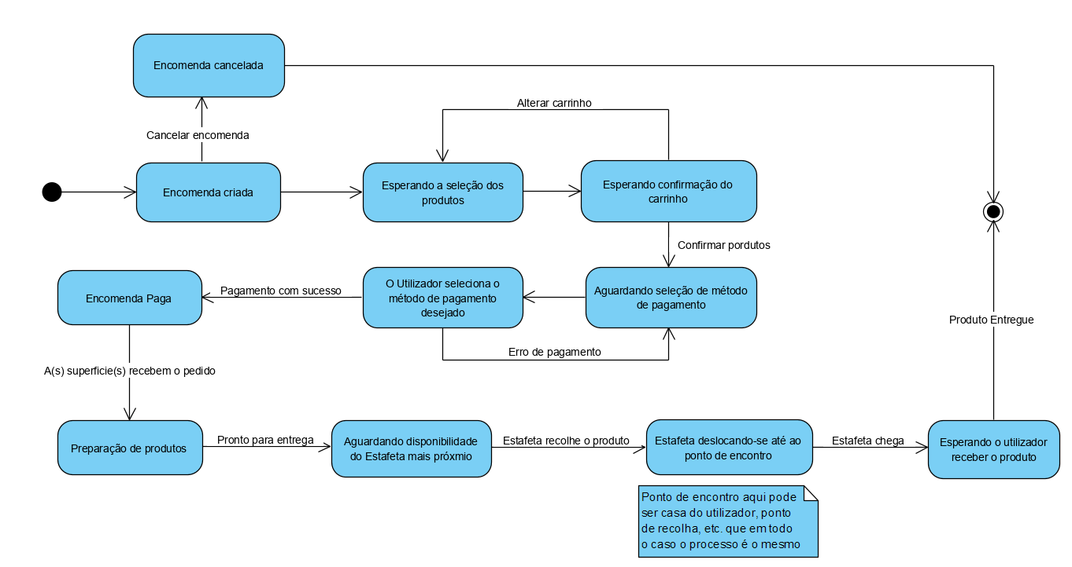

1. **Referências e recursos suplementares**

Para o desenvolvimento deste guião, e por sua vez para ajudar na evolução do protótipo, foi útil pesquisarmos sobre como trabalhar e como fazer certos diagramas, quando em dúvida em certos pontos. Deste modo, é preciso salientar os recursos: <https://www.uml-diagrams.org/use-case-actor.html> ; <https://www.youtube.com/watch?v=zid-MVo7M-E> ; <https://www.visual-paradigm.com/guide/uml-unified-modeling-language/what-is-state-machine-diagram/> .

Como já foi explicado antes, também usamos um inquérito, que foi utilizado, voluntariamente, pelos alunos da P1 e pelo professor, para a obtenção de certos casos de uso.

O brainstorming entre elementos do grupo e a forte ideia do que o projeto é foram pontos importantes que nos ajudaram a produzir o guião e o protótipo. A utilização de conhecimentos de outras disciplinas, como ITW, para o desenvolvimento do produto também é necessário destacar.